Dokumen pendukung artikel

Daftar nama validator penelitian
No. | Nama Validator | Bidang Keahlian
Validator ahli materi
1. | Prof.Dr.Minda Azhar, M.Si | Dosen Kimia
2. | Effendi, S.Pd., M.Sc., Ph.D | Dosen Kimia
3. | Dr.Desy Kurniawati, M.Si | Dosen Kimia
4. | Dra.Yemmi Suriati | Guru Kimia
5. | John Hendri, S.Pd., M.Pd | Guru Kimia
Validator ahli media
1. | Agariadne Dwinggo S,S.Kom., M.Pd.T | DosenTeknik Elektronika
2. | Fadhli Ranuharja, S.Pd., M.Pd.T | Dosen Teknik Elektronika
3. | Bayu Ramadhani Fajri, S,St., M.Ds | Dosen Teknik Elektronika

Pengolahan data validasi Konten dan Konstruk
- Validasi Konten
No. Aspek | Skor dari validator |  |  |  |  | Skor yang diberi | Skor Max | Aiken V | Kategori valid
No. Aspek | 1 | 2 | 3 | 4 | 5
IPK 1 (Menyimpulkan asas le chatelier terkait pergeseran kesetimbangan kimia)
1 | 5 | 5 | 5 | 5 | 5 | 25 | 25 | 1 | Valid
2 | 5 | 5 | 5 | 5 | 5 | 25 | 25 | 1 | Valid
3 | 4 | 4 | 5 | 5 | 5 | 23 | 25 | 0,9 | Valid
4 | 4 | 4 | 5 | 5 | 4 | 22 | 25 | 0,85 | Valid
5 | 4 | 4 | 4 | 5 | 5 | 22 | 25 | 0,85 | Valid
6 | 3 | 5 | 4 | 4 | 5 | 21 | 25 | 0,8 | Valid
7 | 4 | 5 | 4 | 4 | 5 | 22 | 25 | 0,85 | Valid
8 | 4 | 5 | 4 | 5 | 5 | 23 | 25 | 0,9 | Valid
9 | 4 | 5 | 4 | 4 | 4 | 21 | 25 | 0,8 | Valid
10 | 4 | 4 | 5 | 5 | 5 | 23 | 25 | 0,9 | Valid
11 | 4 | 5 | 5 | 5 | 5 | 24 | 25 | 0,95 | Valid
12 | 4 | 5 | 5 | 5 | 5 | 24 | 25 | 0,95 | Valid
13 | 4 | 4 | 5 | 5 | 5 | 23 | 25 | 0,9 | Valid
Rata-rata nilai aspek IPK 1 |  |  |  |  |  |  |  | 0,89615385 | Valid
IPK 2 (Menganalisis faktor-faktor yang mempengaruhi pergeseran arah kesetimbangan kimia)
1 | 5 | 5 | 5 | 5 | 5 | 25 | 25 | 1 | Valid
2 | 5 | 5 | 5 | 5 | 5 | 25 | 25 | 1 | Valid
3 | 4 | 4 | 5 | 5 | 5 | 23 | 25 | 0,9 | Valid
4 | 4 | 4 | 5 | 5 | 5 | 23 | 25 | 0,9 | Valid
5 | 4 | 4 | 4 | 5 | 5 | 22 | 25 | 0,85 | Valid
6 | 4 | 5 | 5 | 5 | 5 | 24 | 25 | 0,95 | Valid
7 | 4 | 5 | 4 | 4 | 5 | 22 | 25 | 0,85 | Valid
8 | 4 | 5 | 4 | 5 | 5 | 23 | 25 | 0,9 | Valid
9 | 4 | 5 | 4 | 4 | 4 | 21 | 25 | 0,8 | Valid
10 | 4 | 4 | 5 | 5 | 5 | 23 | 25 | 0,9 | Valid
11 | 4 | 5 | 5 | 5 | 5 | 24 | 25 | 0,95 | Valid
12 | 4 | 5 | 5 | 5 | 5 | 24 | 25 | 0,95 | Valid
13 | 3 | 4 | 5 | 5 | 5 | 22 | 25 | 0,85 | Valid
Rata-rata nilai aspek IPK 2 |  |  |  |  |  |  |  | 0,90769231 | Valid
 | IPK 3 (Menganalisis penerapan pergeseran arah kesetimbangan dalam industri)
1 | 5 | 5 | 5 | 5 | 5 | 25 | 25 | 1 | Valid
2 | 5 | 5 | 5 | 5 | 5 | 25 | 25 | 1 | Valid
3 | 4 | 4 | 5 | 5 | 5 | 23 | 25 | 0,9 | Valid
4 | 4 | 4 | 5 | 5 | 5 | 23 | 25 | 0,9 | Valid
5 | 4 | 4 | 4 | 5 | 5 | 22 | 25 | 0,85 | Valid
6 | 3 | 5 | 5 | 5 | 5 | 23 | 25 | 0,9 | Valid
7 | 3 | 5 | 4 | 4 | 5 | 21 | 25 | 0,8 | Valid
8 | 4 | 5 | 4 | 5 | 5 | 23 | 25 | 0,9 | Valid
9 | 4 | 5 | 4 | 4 | 4 | 21 | 25 | 0,8 | Valid
10 | 4 | 4 | 5 | 5 | 5 | 23 | 25 | 0,9 | Valid
11 | 4 | 5 | 5 | 5 | 5 | 24 | 25 | 0,95 | Valid
12 | 4 | 5 | 5 | 5 | 5 | 24 | 25 | 0,95 | Valid
13 | 3 | 4 | 5 | 5 | 5 | 22 | 25 | 0,85 | Valid
Rata-rata nilai aspek IPK 3(Menganalisis penerapan pergeseran arah kesetimbangan dalam industri) |  |  |  |  |  |  |  | 0,9 | Valid
Rata-rata formula Aiken V |  |  |  |  |  |  |  | 0,90128205 | Valid
- Validasi Konstruk
No. Aspek | Skor dari validator |  |  |  |  | Skor yang diberi | Skor Max | Aiken V | Kategori valid
No. Aspek | 1 | 2 | 3 | 4 | 5
IPK 1 (Menyimpulkan asas le chatelier terkait pergeseran kesetimbangan kimia)
1 | 4 | 4 | 5 | 5 | 4 | 22 | 25 | 0,85 | Valid
2 | 4 | 5 | 5 | 4 | 5 | 23 | 25 | 0,9 | Valid
3 | 5 | 5 | 5 | 4 | 5 | 24 | 25 | 0,95 | Valid
4 | 4 | 5 | 4 | 4 | 5 | 22 | 25 | 0,85 | Valid
5 | 4 | 5 | 5 | 5 | 5 | 24 | 25 | 0,95 | Valid
6 | 4 | 4 | 5 | 5 | 5 | 23 | 25 | 0,9 | Valid
7 | 5 | 5 | 4 | 4 | 5 | 23 | 25 | 0,9 | Valid
8 | 4 | 5 | 5 | 5 | 5 | 24 | 25 | 0,95 | Valid
9 | 4 | 4 | 5 | 4 | 5 | 22 | 25 | 0,85 | Valid
10 | 5 | 4 | 4 | 4 | 5 | 22 | 25 | 0,85 | Valid
11 | 4 | 5 | 4 | 5 | 5 | 23 | 25 | 0,9 | Valid
12 | 5 | 4 | 5 | 5 | 5 | 24 | 25 | 0,95 | Valid
13 | 4 | 4 | 5 | 5 | 5 | 23 | 25 | 0,9 | Valid
14 | 5 | 5 | 5 | 5 | 5 | 25 | 25 | 1 | Valid
15 | 4 | 5 | 5 | 5 | 5 | 24 | 25 | 0,95 | Valid
IPK 1 (Menyimpulkan asas le chatelier terkait pergeseran kesetimbangan kimia) |  |  |  |  |  |  |  | 0,91 | Valid
IPK 2 (Menganalisis faktor-faktor yang mempengaruhi pergeseran arah kesetimbangan kimia)
1 | 4 | 4 | 5 | 5 | 4 | 22 | 25 | 0,85 | Valid
2 | 4 | 5 | 5 | 4 | 5 | 23 | 25 | 0,9 | Valid
3 | 5 | 5 | 5 | 4 | 5 | 24 | 25 | 0,95 | Valid
4 | 4 | 5 | 4 | 4 | 5 | 22 | 25 | 0,85 | Valid
5 | 4 | 5 | 5 | 5 | 5 | 24 | 25 | 0,95 | Valid
6 | 4 | 4 | 5 | 5 | 5 | 23 | 25 | 0,9 | Valid
7 | 5 | 5 | 4 | 4 | 5 | 23 | 25 | 0,9 | Valid
8 | 4 | 5 | 5 | 5 | 5 | 24 | 25 | 0,95 | Valid
9 | 3 | 4 | 5 | 4 | 5 | 21 | 25 | 0,8 | Valid
10 | 5 | 4 | 4 | 4 | 5 | 22 | 25 | 0,85 | Valid
11 | 4 | 5 | 4 | 5 | 5 | 23 | 25 | 0,9 | Valid
12 | 5 | 4 | 5 | 5 | 5 | 24 | 25 | 0,95 | Valid
13 | 3 | 4 | 5 | 5 | 5 | 22 | 25 | 0,85 | Valid
14 | 5 | 5 | 5 | 5 | 5 | 25 | 25 | 1 | Valid
15 | 4 | 5 | 5 | 5 | 5 | 24 | 25 | 0,95 | Valid
Rata-rata nilai aspek IPK 2 (Menganalisis faktor-faktor yang mempengaruhi pergeseran arah kesetimbangan kimia) |  |  |  |  |  |  |  | 0,903333333 | Valid
 | IPK 3 (Menganalisis penerapan pergeseran arah kesetimbangan dalam industri)
1 | 4 | 4 | 5 | 5 | 4 | 22 | 25 | 0,85 | Valid
2 | 4 | 5 | 5 | 4 | 5 | 23 | 25 | 0,9 | Valid
3 | 5 | 5 | 5 | 4 | 5 | 24 | 25 | 0,95 | Valid
4 | 4 | 5 | 4 | 4 | 5 | 22 | 25 | 0,85 | Valid
5 | 4 | 5 | 5 | 5 | 5 | 24 | 25 | 0,95 | Valid
6 | 4 | 4 | 5 | 5 | 5 | 23 | 25 | 0,9 | Valid
7 | 5 | 5 | 4 | 4 | 5 | 23 | 25 | 0,9 | Valid
8 | 4 | 5 | 5 | 5 | 5 | 24 | 25 | 0,95 | Valid
9 | 4 | 4 | 5 | 4 | 5 | 22 | 25 | 0,85 | Valid
10 | 5 | 4 | 4 | 4 | 5 | 22 | 25 | 0,85 | Valid
11 | 4 | 5 | 4 | 5 | 5 | 23 | 25 | 0,9 | Valid
12 | 5 | 4 | 5 | 5 | 5 | 24 | 25 | 0,95 | Valid
13 | 4 | 4 | 5 | 5 | 5 | 23 | 25 | 0,9 | Valid
14 | 5 | 5 | 5 | 5 | 5 | 25 | 25 | 1 | Valid
15 | 4 | 5 | 5 | 5 | 5 | 24 | 25 | 0,95 | Valid
Rata-rata nilai aspek IPK 3(Menganalisis penerapan pergeseran arah kesetimbangan dalam industri) |  |  |  |  |  |  |  | 0,91 | Valid
Rata-rata formula Aiken V |  |  |  |  |  |  |  | 0,907777778 | Valid

Pengolahan Data Validasi Ahli Media

No. Aspek | Skor dari validator |  |  | Skor yang di beri | Skor Max | Aiken V | Kategori valid
No. Aspek | 1 | 2 | 3
Komunikasi Visual
1 | 4 | 5 | 5 | 14 | 15 | 0,916666667 | Valid
2 | 4 | 5 | 4 | 13 | 15 | 0,833333333 | Valid
3 | 4 | 5 | 5 | 14 | 15 | 0,916666667 | Valid
4 | 5 | 4 | 5 | 14 | 15 | 0,916666667 | Valid
5 | 5 | 5 | 5 | 15 | 15 | 1 | Valid
6 | 5 | 5 | 5 | 15 | 15 | 1 | Valid
7 | 4 | 5 | 5 | 14 | 15 | 0,916666667 | Valid
8 | 4 | 5 | 5 | 14 | 15 | 0,916666667 | Valid
Rata-rata nilai aspek komunikasi visual |  |  |  |  |  | 0,927083333 | Valid
Teknis |  |  |  |  |  |  | Valid
1 | 5 | 4 | 5 | 14 | 15 | 0,916666667 | Valid
2 | 5 | 4 | 5 | 14 | 15 | 0,916666667 | Valid
3 | 5 | 5 | 5 | 15 | 15 | 1 | Valid
4 | 4 | 5 | 5 | 14 | 15 | 0,916666667 | Valid
5 | 4 | 5 | 5 | 14 | 15 | 0,916666667 | Valid
6 | 4 | 5 | 5 | 14 | 15 | 0,916666667 | Valid
7 | 5 | 5 | 5 | 15 | 15 | 1 | Valid
Rata-rata Teknis |  |  |  |  |  | 0,94047619 | Valid
Rata-rata formula Aiken V |  |  |  |  |  | 0,933779762 | Valid
Dokumentasi Penelitian

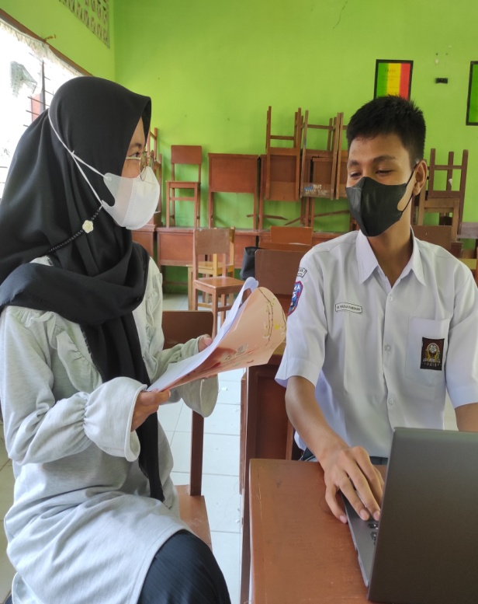

Dokumentasi One To One Evaluation



Dokumentasi One To One Evaluation


Dokumentasi One To One Evaluation

